关于新手做ASO的一些方法和技巧
作者：奋斗星人-占帆
链接：http://gad.qq.com/article/detail/286217

相信很多做产品运营的对ASO（应用商店优化）这词不陌生，如果不熟悉的朋友们可以先简单理解为移动端的SEO，虽然准确来讲不能这样等同，两者的差异之处还是挺多的，本人用自身的实际工作经验结合理论给大家分享一些关于ASO的干货，有意见或建议欢迎在评论区指出一起探讨。

由于国内安卓应用市场平台数量比较多，月活跃达到千万级别的平台已经有13个，而且对于App的审核力度以及防刷机制没有苹果应用商店那么严格，所以本文的ASO主要针对苹果应用商店（App Store）。
App Store对于新App的审核严格度相信很多从业人员都有所领教，不断升级的机审，以及不断完善的审核细则都让开发者们越来越揪心，而各种被拒理由也是让人叫苦不迭，比如今年过年前夕突然出现的2.1大礼包事件，以及前段时间个人开发者账号下赌博类应用全体惨遭下架等等，到时候会专开一文聊聊苹果过包这些事。
我们先拿目前免费榜第一的爱奇艺举例说明下。
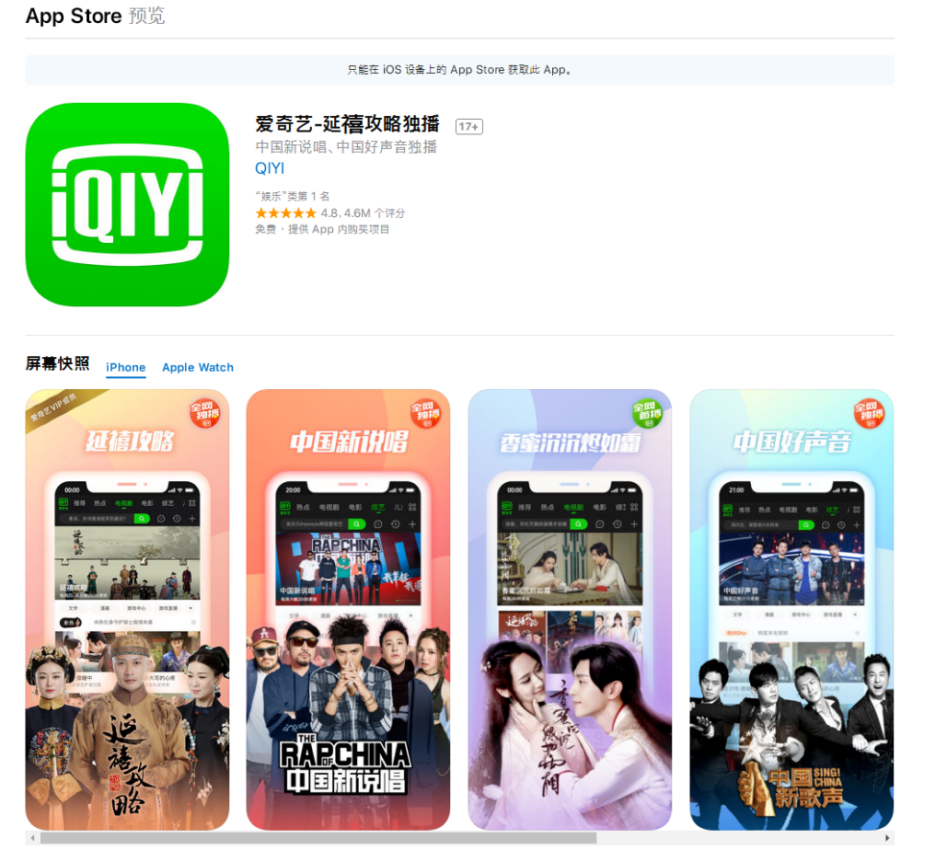
最上方的加粗黑色字体“爱奇艺-延禧攻略独播”称为主标题，下方的“中国新说唱、中国好声音独播”称为副标题。再下方的屏幕快照是我们俗称的“展示图”，可以看出爱奇艺不仅支持iPhone也支持Apple Watch。
最早的苹果标题是允许最大填入255字节，大概90个字符，所以造成很多App堆砌关键在标题上，影响用户体验，后来改成了最大只能填入30个字符，不过一般15个左右最佳。副标题可以用来介绍产品特点，以及特色功能等等，作为对主标题的一个补充。而展示图对于转化率的影响也是很大的，尤其是前三张展示图，一定要让玩家有一种下载的冲动，那么这个展示图就是成功的。
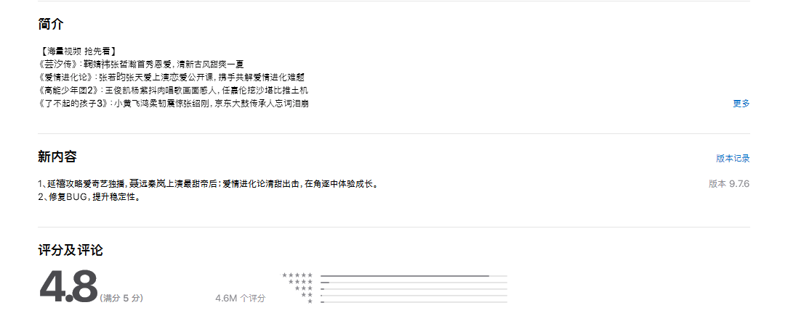
接下来的部分分为应用简介、版本更新内容以及评分与评论。如果对于应用简介撰写比较生疏的可以多看看排行榜前列的App的撰写方法，取其精华去其糟粕，形成自己的一套方法论，以后无论写商务或者游戏亦或是其他种类的App都将会得心应手。新内容则只有App更新过版本（俗称“迭代”）才会显示，这个在开发者提交新版本之前撰写完成，之前苹果是允许在应用过审后修改版本更新内容的，不过后来改为过审后无法修改，所以更新内容在提交之前一定要写清楚，避免出现意外情况。
还有一个需要与ASO有关的则是“关键词”，这个普通用户无法看到，不过从业人员可以通过各ASO网站查询知悉。关键词覆盖数与排名也是我们一个需要重点研究的地方。
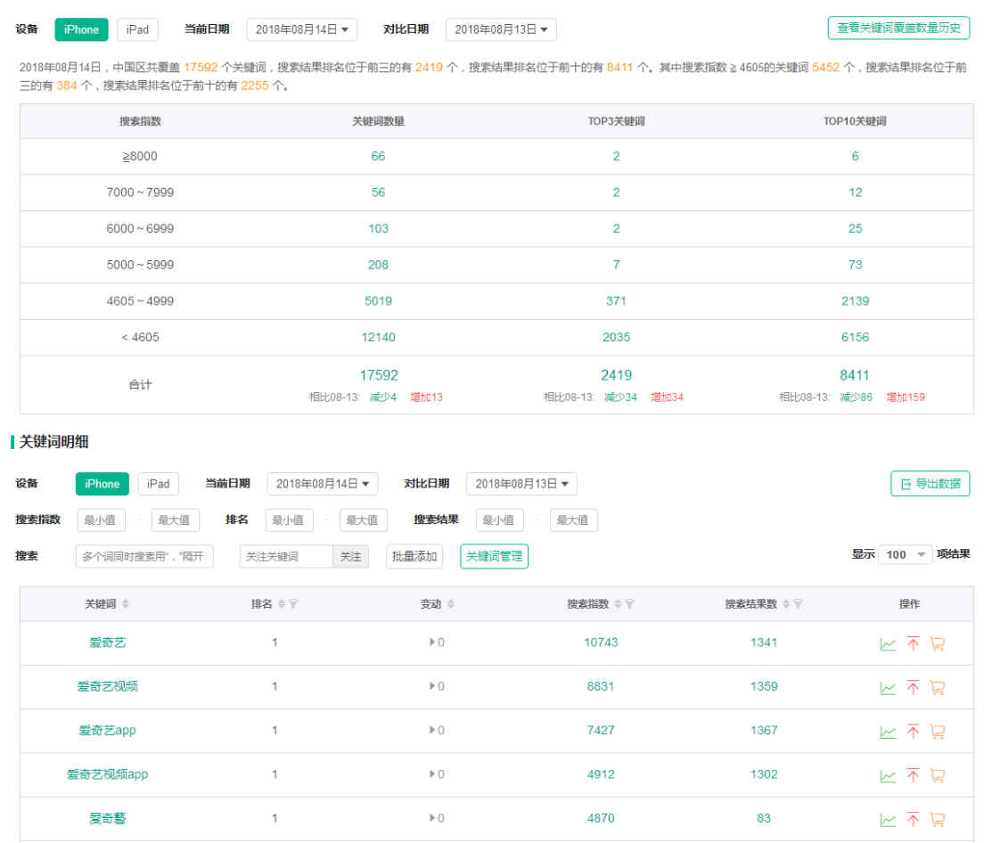
拿爱奇艺的关键词举例，爱奇艺应用在“爱奇艺”、“爱奇艺app”、“爱奇艺视频app”等关键词下都排名第一，也就是用户在搜索以上关键词时显示在最上方的都是爱奇艺，关键词覆盖数越多，那么被用户搜索到的概率越大，而关键词排名越前，玩家搜索关键词后下载我们app的可能性就越高，据统计每个关键词排名前三的应用将瓜分掉该关键词的80%流量，可见排名的重要性。假如你的某个关键词排名一百多名，就算玩家搜索了该关键词，但是下载你app的概率则是微乎其微的。由于苹果开发者后台的关键词位置只能填入100字符，那么如何覆盖更多的关键词就需要我们仔细研究，我们可以借助各ASO网站的ASO优化助手来达到这个目的，当然这是一个日积月累的过程，熟悉了之后关键词上万还是比较轻松的，提高关键词排名目前主要还是做积分墙，玩家下载数与关键词排名呈大体正相关。当然不同玩家贡献也是不一样的，一般我们认为：付费用户>普通用户>虚假用户。
当然不同位置的关键词的权重是不同的，具体权重如下：标题>关键字>分类、开发商、内购。所以优化标题和关键词是重中之重，开发商名称和内购所占比例较小，另外说一点就是应用简介对关键词的覆盖没有影响。
从App权重的角度来看：新上线>近期更新>普通App>被降权>被屏蔽。所以应用在刚上线时做优化效果是最好的，包括但不限于：积分墙、评论等。
被降权和被屏蔽一般是苹果官方发现你刷量或者刷评论等违规行为作出的惩罚，处罚方式包括以下几种：下架，警告，屏蔽，封号，清榜，清词，降权。
关键词优化的简单方法：
一、前期：如果App的关键词较少，那么可以在覆盖优化的基础上，着重发力长尾关键词，发现一些长尾关键词热度较高但是竞争较少的，往那边去优化，如果App量级起来了一些，可以往关键词里面加入一些竞品词和行业词来增加你的竞争力。
二、中期：通过前期的摸索排查，把带量效果好的关键词留下并且重点优化，带量效果差的可以考虑替换成行业词、竞品词等，通过多轮地优化，提高关键词的覆盖数。
三、成熟期：这时候关键词的覆盖数和带量能力已经达到了一定等级，就需要优化关键词的排名了。可以通过积分墙等方式来提高排名，增加对热门关键词的关注度，比如热门人群词、行为词、功能词等，形成对自己有利的关键词矩阵。
当然，还有一个可以迅速获得大量自然量的方法，就是获得苹果的精品推荐，有兴趣的朋友们可以看看最近苹果精品推荐过的游戏和应用，排名都获得了突飞猛进的提升，一些之前未进入排行榜的游戏，获得精品推荐后，迅速蹿升进游戏免费榜前五十，带量效果还是非常可观的。想获得精品推荐，产品质量过硬是首要条件，然后拥有创新、UI好看、非热门行业、与特殊节日的相关性高等要素也是强力加分项，如果觉得自己应用还不错的，可以发邮件向苹果官方申请精品推荐。

